**上 海 市 紫 阳 中 学**

**2018年春季运动会**

**成**

**绩**

**册**

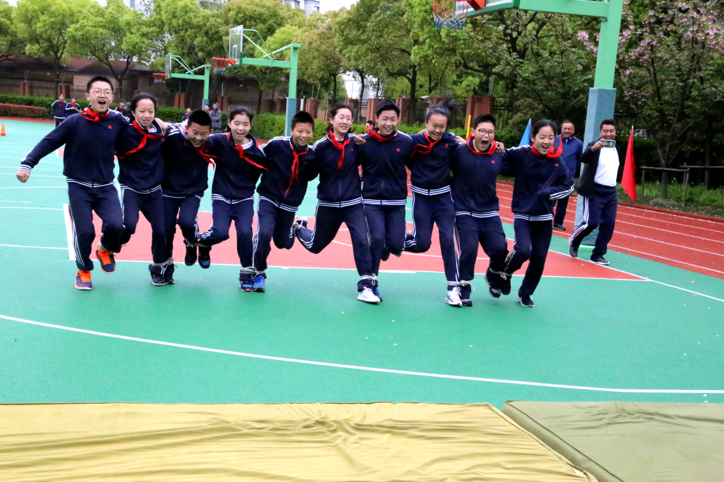

**二0一八年四月十三日**

**2018年上海市紫阳中学春季运动会竞赛方案**

为丰富学生的课余生活，全面提高学生的身体素质，增强体质，促进学生的全面发展,培养学生的团队合作意识。紫阳中学将与2018年4月13日开展一次以“厉害了，我们”为主题的趣味运动会，让学生在趣味运动游戏中体会健康运动的快乐！

竞赛时间：二0一八年四月十三日下午12：40。

**竞赛地点：**校田径场、篮球场、教学楼

**分组办法：**全校各年级以班级为单位参赛，六年级组；七年级组、八年级组。不同年级可在同一小组进行比赛，但成绩、名次分别计算。

**学生竞赛项目：**

1、15米小腿勾棒跳接力比赛(每班6男4女，两人一组，以综合用时最少的队为胜。)

2、20米赶“珠”比赛（每班5男5女，在规定的区域内用接力棒赶实心球，计10人总用时）。

3、30米跳毯比赛（每班18人，男女不限。其中站在毯子上的队员为14人，其余四人负责拉动毯子与队员一起前行。）

4、30M阳光伙伴集体绑腿跑(每班5男5女，10人并排绑腿跑，以最后一人过终点为计时停止，用时少者名次列前。)

5、校园定向跑知识竞赛（15人集体闯关—打板接力10男5女+3男2女根据校园地图进行校园定向跑知识竞赛，行进过程中需完成综合类知识竞答题。）

**竞赛顺序：**分年级进行比赛。

**报名办法：**每班组一队参加比赛。各班文体委员填写报名单，一式两份，一份班级留底，一份交体育办公室。报名表截止日期：2018年3月26日。

**奖励办法：**每组别集体项目取前两名。设团体总分。

**团体总分计分办法：**按名次，以4、3、2、1计分。

**注意事项：**

1、所有参赛运动员不许无故缺席。

2、未尽事宜，另行通知。

上海市紫阳中学

　　　　　　　　　　　　　　　　　　　　　　2018-3-13

**比赛项目成绩**

15米小腿勾棒跳接力比赛（6男4女）

|  |  |  |  |  |  |
| --- | --- | --- | --- | --- | --- |
| 班级  组别 | 一 | 二 | 三 | 四 | 备注 |
| 六年级组 | 1'37"28 | 1'58"81 | 1'58"78 | 1'28"42 | 4132 |
| 七年级组 | 1'24"36 | 1'15"67 | 1'34"26 | 1'32"44 | 2143 |
| 八年级组 | 1'08"52 | 1'33"49 | 1'30"95 | 1'41"70 | 1324 |

20米赶“珠”比赛（5男5女）

|  |  |  |  |  |  |
| --- | --- | --- | --- | --- | --- |
| 班级  组别 | 一 | 二 | 三 | 四 | 备注 |
| 六年级组 | 5'14"05 | 5'21"26 | 5'30"70 | 3'31"00 | 4123 |
| 七年级组 | 3'30"07 | 4'31"00 | 4'58"98 | 3'40"28 | 1423 |
| 八年级组 | 5'01"23 | 2'34"77 | 超时 | 3'07"47 | 2413 |

30米跳毯比赛（18人，男女不限）

|  |  |  |  |  |  |
| --- | --- | --- | --- | --- | --- |
| 班级  组别 成绩 | 一 | 二 | 三 | 四 | 备注 |
| 六年级组 | 45"06 | 6'08"00 | 5'29"50 | 1'29"86 | 1432 |
| 七年级组 | 1'28"76 | 1'24"74 | 弃权 | 45"70 | 421 |
| 八年级组 | 2'18"83 | 1'45"26 | 3'13"36 | 1'18"26 | 4213 |

30米阳光伙伴集体绑腿跑比赛（5男5女）

|  |  |  |  |  |  |
| --- | --- | --- | --- | --- | --- |
| 班级  组别 | 一 | 二 | 三 | 四 | 备注 |
| 六年级组 | 12"96 | 29"78 | 22"86 | 1'04"15 | 1324 |
| 七年级组 | 43"00 | 9"63 | 32"01 | 8"61 | 4231 |
| 八年级组 | 11"38 | 9"68 | 10"67 | 9"49 | 4231 |

校园定向跑知识竞赛（10男5女打板接力+3男2女定向跑）

|  |  |  |  |  |  |
| --- | --- | --- | --- | --- | --- |
| 班级  组别 | 一 | 二 | 三 | 四 | 备注 |
| 六年级组 | 9'48"+10" | 9'15" | 9'32"+10" | 9'59" | 2314 |
| 七年级组 | 7'51" | 9'09" | 9'22"10" | 8'40"10" | 1423 |
| 八年级组 | 5'52" | 8'20" | 8'56" | 7'59" | 1423 |

**比赛项目获奖班级**

15米小腿勾棒跳接力比赛

|  |  |  |
| --- | --- | --- |
| 班级  组别 成绩 | 第一名 | 第二名 |
| 六年级组 | 六（4） | 六（1） |
| 七年级组 | 七（2） | 七（1） |
| 八年级组 | 八（1） | 八（3） |

20米赶“珠”比赛

|  |  |  |
| --- | --- | --- |
| 班级  组别 成绩 | 第一名 | 第二名 |
| 六年级组 | 六（4） | 六（1） |
| 七年级组 | 七（1） | 七（4） |
| 八年级组 | 八（2） | 八（4） |

30米跳毯比赛

|  |  |  |
| --- | --- | --- |
| 班级  组别 成绩 | 第一名 | 第二名 |
| 六年级组 | 六（1） | 六（4） |
| 七年级组 | 七（4） | 七（2） |
| 八年级组 | 八（4） | 八（2） |

30米阳光伙伴集体绑腿跑比赛

|  |  |  |
| --- | --- | --- |
| 班级  组别 成绩 | 第一名 | 第二名 |
| 六年级组 | 六（1） | 六（3） |
| 七年级组 | 七（4） | 七（2） |
| 八年级组 | 八（4） | 八（2） |

校园定向跑知识竞赛

|  |  |  |
| --- | --- | --- |
| 班级  组别 成绩 | 第一名 | 第二名 |
| 六年级组 | 六（2） | 六（3） |
| 七年级组 | 七（1） | 七（4） |
| 八年级组 | 八（1） | 八（4） |

团体总分

|  |  |  |
| --- | --- | --- |
| 班级  组别 成绩 | 第一名 | 第二名 |
| 六年级组 | 六（1） | 六（4） |
| 七年级组 | 七（4） | 七（1） |
| 八年级组 | 八（4） | 八（2） |